問題1：下列關於MRI檢驗的敘述，何者正確？
- 由於患者身軀龐大，可在患者雙手手肘觸及機架的情況下進行檢驗。
- 患者彎曲手臂，以便在檢驗期間保持不動。
- 患者抬高膝蓋，以便在檢驗期間保持不動。
- 在患者身體觸及線圈電纜下進行檢驗。
問題2；下列何者錯誤？
- 去氧血紅素(Deoxyhemoglobin) T1加權–低訊號，T2加權–低訊號
- 血鐵質(Hemosiderin) T1加權–低訊號，T2加權–高訊號
- 變性血紅素(Methemoglobin) T1加權–高訊號，T2加權–高訊號
- 氧基血紅素(Oxyhemoglobin) T1加權–高訊號，T2加權–高訊號
問題3：下列關於並行造影(parallel imaging)的敘述，何者錯誤？
- 相位編碼階數減少，導致造影時間縮短。
- 採用具多重元件的相位陣列線圈。
- 雜訊比(SNR)為還原因子(reduction factor)與幾何因子所致。
- 頻率編碼階數減少，SAR於是降低。
問題4：下列何者不影響自旋回訊法(spin echo)的訊號強度？
- 質子密度
- 重覆時間
- 磁旋比
- 縱向弛緩時間
問題5：進行簡單的MRI檢驗時，在參照病史上無須用到下列哪項資訊？
- 過敏
- 手術史
- 使用隱形眼鏡
- 幽閉恐懼症
問題6：下列關於3-tesla MRI系統的敘述，何者錯誤？
- SNR約是1.5-tesla系統的兩倍。
- 基於射頻(RF)波長短，人體的射頻磁場不均勻度提高。
- 射頻脈衝生熱約是1.5-tesla系統的兩倍。
- 由於T2*弛緩時間縮短，可見到強烈的磁感應效應。
問題7：下列哪種顯影劑不具引發腎因性纖維化症(nephrogenic systemic fibrosis)的風險？
- Gadoxetate sodium
- Ferucarbotran
- Gadopentetate dimeglumine
- Gadodiade hydrate
問題8：下列何者錯誤？
- 心肌存活評估 – 延後顯影
- 微出血、靜脈異常 – 磁感應加權成像
- 小腦延髓池顱骨神經(Cisternal cranial nerves) – TOF MRA
- 動脈內訊號(Intraarterial signal) – FLAIR
問題9：下列何者正確指出，磁旋比為(γ［MHz/T］)原子核，在靜磁場(B[T])的旋進旋轉角速度(ω［MHz］)？
- ω = γ/B
- ω = γ × B
- ω = γ2 × B
- B = γ × ω
問題10：下列何者為發生淬磁時的正確反應？
- 準備滅火器。
- 按下緊急關機鈕。
- 檢驗室裡面若有人，盡可能以最迅速的態度來疏散。
- 啟動檢驗室內的強制排氣系統，打開鄰近的窗戶。
問題11：下列MRI設備磁場與受影響裝置的組合，何者錯誤？
- 0.05 mT – 伽瑪攝影機
- 0.10 mT – 直線加速器設備
- 1.0 mT – 磁片
- 3.0 mT – 信用卡
問題12：1.5-tesla MRI系統的共振頻率為63 MHz。若是3.0-tesla MRI系統，其共振頻率為多少？
- 10.3 MHz
- 31.5 MHz
- 126 MHz
- 189 MHz
問題13：哪項因素與MRI設備的噪音最密切相關？
- 靜磁線圈
- 射頻線圈(RF coil)
- 梯度磁場線圈
- 補場線圈(Shim coil)
問題14：下列何者與磁場變化造成神經刺激的情況最密切相關？
- 靠近機架開啟處
- 磁場中心
- 與磁場位置無關
- 檢查床進入機架時
問題15：下列關於SAR的敘述，何者正確？
- 與組織密度平方成正比
- 與磁場強度平方成正比
- 與高頻磁場強度成正比
- 與射頻責任週期(duty cycle)平方成正比

問題16：下列關於磁場強度增加而引發的衝擊，哪項敘述正確？
- SNR與靜磁場強度成正比。
- T1縮短。
- T2延長。
- 不影響化學位移。
問題17：超導式MRI系統的哪一部分，必須以液態氦冷卻？
- 梯度磁場線圈
- 體線圈
- 靜磁線圈
- 補場線圈
問題18：下列關於SNR的敘述，何者正確？
- SNR與激發次數平方值成正比
- SNR與像素體積立方根成正比
- SNR與頻寬平方根成反比
- SNR與相位編碼階數平方根成反比
問題19：何種成像法不影響SNR？
- 部分回訊法(Partial echo)
- 部分傅立業法(Partial Fourier)
- 部分成像法(Parallel imaging)
- 鎖孔成像法(Keyhole imaging)
問題20：下列關於組織對比的敘述，何者錯誤？
- 固體的氫質子自然頻率低於水
- 脂肪的氫質子自然頻率，幾乎等於拉莫頻率(Larmor frequency)。
- 腦脊髓液的質子密度遠高於白質
- 血管性水腫(Angioedema)的質子密度遠高於白質
問題21：下列何者與影像均勻度無關？
- 射頻不均勻度
- 靜磁場不均勻度
- 假體形狀
- 射頻線圈構造
問題22：下列關於切片厚度的敘述，何者錯誤？
- 選擇窄頻寬以設定薄切片。
- 設定高梯度磁場強度以設定薄切片。
- 與鄰近頻寬重疊而發生相互干擾現象。
- 切片厚度端視靜磁場強度與射頻脈衝頻譜而定。
問題23：最短T1值指出了下列腦部組織的哪一部分？
- 白質
- 灰質
- 水腫
- 腦脊髓液
問題24：下列關於抑制磁感應假影的敘述，何者正確？
- 設定長回訊時間。
- 設定窄頻寬。
- 設定薄切片。
- 使用脂肪SAT。
問題25：假設其他成像條件維持不變，欲取得12-cm FOV影像的SNR值，而且該值最接近24-cm FOV影像於單次激發下取得的SNR值，此時須進行的激發次數(平均)為幾次？
- 2
- 4
- 8
- 16
問題26：下列哪項組合彼此無關？
- SAR – 射頻脈衝
- dB/dt – 梯度磁場
- 漩渦電流 – 周圍神經刺激
- 飛彈效應 – 氧氣瓶
問題27：下列何者受到靜磁場強度的影響並不大？
- SAR
- T1值
- T2值
- SNR
問題28：下列關於嬰兒MRI檢查的敘述，何者錯誤？
- 兒童的體溫調節機制不同於成人，所以應謹慎維持正常體溫。
- 輸入新生兒的實際體重參數，卻無法進行攝影時，可任意輸入體重。
- 嬰兒頭顱的MRI掃描，可使用肢體表面線圈。
- 若有誘導睡眠的情況，應進行生物資訊監控以外的患者處置工作。
問題29：右圖為粒腺體腦病變患者的MRS質子頻譜圖(TE：144 msec)。何者符合朝下的主峰值？
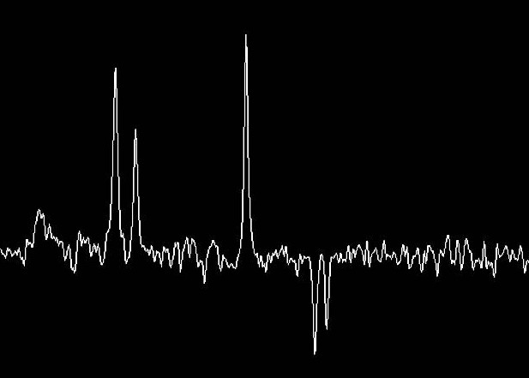
- 膽素
- 肌酸酣
- 乳酸
- NAA

問題30：處理互擾假影的正確程序為何？
- 降低層間距
- 使用飽和脈衝(SAT)
- 縮短射頻脈衝應用時間
- 重新安排切面激發順序

問題31：下列哪項中樞神經器官證明，釓(Gd)在正常狀況下，基於缺乏血腦屏障(BBB)而產生的對比作用？
a. 腦下垂體 b. 紋狀體 c. 松果體 d. 脈絡叢
- 僅有a
- 僅有b與c
- 僅有a、c與d
- a至d
問題32：下列關於功能性MRI血氧相依程度(BOLD)法的敘述，何者正確？
- 氧基血紅素為順磁性。
- 去氧血紅素的含量於活化期間增加。
- 血氧相依程度法採用外因性物質(exogenous substances)。
- 相較於休眠狀態，氧基血紅素的含量會於活化狀態中增加。
問題33：關於MRI對比劑的敘述，何者正確？
- 超順磁氧化鐵(SPIO)粒子分佈於細胞外液腔。
- 超順磁氧化鐵(SPIO)粒子導致T2值增加。
- 檸檬酸銨與鐵為進行MRI胃腸攝影的口服對比劑。
- 釓基對比劑導致T1值增加。
問題34：具高度空間解析度的影像資料，存於K空間的哪一區？
- 外側線
- 中央線
- 僅有負向線
- 僅有正向線
問題35：經過90°射頻脈衝後，從患者身上收到的訊號為：
- 梯度回訊
- 自由感應衰變
- 自旋回訊
- 梯度重新聚焦回訊
問題36：被動式磁屏障採用何種材質？
- 銅
- 鋁
- 鋼
- 鈷
問題37：在快速自旋回訊中進行一連串的180°聚相脈衝(rephasing pulse)稱為__________。
- 回波鏈(Echo train)
- 反轉因數(Inversion factor)
- 回波鏈長度(Echo train length)
- 抑制體(spoiler)
問題38：正常微血管內的流量I通常屬於：
- 紊流
- 栓流
- 穩流
- 渦流
問題39：MRI對比劑對組織造成什麼影響？
- 組織內部細胞會額外生成氫分子。
- 切片內的所有組織都變暗。
- 組織內部的質子弛緩率改變。
- 各質子的旋進率加快。
問題40：在掃描器內，哪一軸為淨磁場所指的方向？
- X軸
- Y軸
- Z軸
- 磁場未指向一致方向
問題41：MRI與何種形式的能量有關？
- 無線電波
- X光
- 音波
- 紫外線
問題42：MRI系統使用射頻脈衝以改變：
- 原子核自轉
- 原子核形狀
- 人類細胞的金屬含量
- 體內礦物質分佈
問題43：獲准用於患者醫療成像的最高磁場強度為多少？
- 7.0 T
- 1.5 T
- 5.0 T
- 3.0 T
問題44：關於增加主磁場的敘述，何者正確？
- 磁感應假影減少
- 金屬投射體造成的危險降低
- T2弛緩時間增加
- 化學位移增加
問題45：下列哪種線圈規定了預定拍攝的明確身體點及平面？
- 補場線圈
- 梯度線圈
- 射頻線圈
- 磁線圈
問題46：比較1.5T與3.0T核磁共振(MR)時，下列何者錯誤？
- 3.0T的SNR值為1.5T的兩倍。
- 1.5T核磁共振頻譜的頻譜解析度較大。
- 1.5T的化學位移(以赫茲為單位)較小。
- 1.5T的身體成像呼吸動作假影較少。
問題47：關於脂肪抑制技術：化學選擇法與STIR法，下列何者錯誤？
- 化學選擇法能用於各種脈衝程序
- 化學選擇法用於小型FOV
- 化學選擇法對磁場的不均勻度較不敏感
- 化學選擇法僅影響蛋白質組織之外的脂肪組織
問題48：下列何者不在前列腺的MRS之中？
1. 檸檬酸鹽
2. 膽素
3. NAA
4. 聚胺
問題49：5高斯線(5 gauss line)：
- 標示出公開進出掃描器四周區域的限制處
- 通常與磁孔相距約100碼
- 標示出地球磁場強度等於磁鐵生成磁場強度所在點
- 未填寫篩檢表的訪客，只要不進入掃描室，則可以安全跨越
問題50：下列何者可能造成MRI掃描器上的患者皮膚燙傷？
- 身體表面的傳導線圈
- 交錯的雙臂或雙腳
- 患者身體觸及體線圈(置於機架內側)
- 以上皆是
問題51：下列何者與快速自旋回訊(Fast Spin Echo)的K空間中央線最息息相關？
- 空間解析度
- ETL
- TR
- 有效TE
問題52：下列何者影響相位對比技術的血管訊號？
1. 血流速度
2. 組織T1值
3. 選用FOV
4. 相位編碼階數
問題53：使用預飽和脈衝的目的為何？
- 增加空間解析度
- 減少血流假影
- 增加動態解析度
- 縮短掃描時間
問題54：欲增加3D序列SNR值時，建議採用下列何種方法？
- 縮減FOV
- 增加TE
- 減少切片數
- 增加FOV與切片數
問題55：下列何者用來節省超導式磁鐵的氦用量？
- 恆溫恆濕器
- 供應冷卻水
- 超低溫冷凍櫃
- 空調設備
問題56：下列關於淬磁的解釋，何者正確？
- 提高影像品質
- 改變超導狀態
- 提高磁鐵均勻度
- 降低射頻線圈功能
問題57：下列關於轉換率(slew rate)等式的敘述，何者正確？
- 轉換率 = 最大梯度振幅/至最大振幅的上升時間
- 轉換率 = 最大梯度面積/最大梯度面積
- 轉換率 = 最大梯度面積/至最大振幅的上升時間
- 轉換率 = 最大梯度振幅/最大梯度面積
問題58：下列何者非FSE脂肪訊號高於SE脂肪訊號的不利起因？
- 磁轉移效應
- 脂肪質子的自旋-自旋耦合(Spin-Spin coupling)
- 激勵回訊
- 化學位移效應
問題59：下列何者為腦部功能與解剖學之間的正確關係？
- 視覺 - 上顳葉
- 知覺 – 中央前回
- 語言 – 布洛卡區(Broca’s area)
- 運動(Mortor) - 中央後回
問題60：腦部質子MRS以何種新陳代謝物質做為神經元標記？
1. NAA
2. 膽素
3. 肌酸
4. 乳酸鹽
問題61：磁轉移(MT)技術有助於下列何者？
- 需要縮減掃描時間時
- 觀察小型出血病變
- 必須提高3D TOF對比度之時
- 決定神經膠質瘤病變等級時
問題62：下列何者為找出腦部出血病變的實用技術？
- 自旋回訊
- 快速自旋回訊
- 梯度回訊
- 回訊平面成影術(Echo Planner Imaging)
問題63：這些圖是肝臟血管瘤的動態影像。下列何者是按照對比劑之提高依序排列？
1. 2.

3. 4.

- 1-2-3-4
- 4-3-2-1
- 3-1-4-2
- 4-1-3-2
問題64：下列關於T2加權影像的說明，何者正確？
- TE應短於T2加權影像
- TE為短時，由於橫向弛緩差異較小，對比度因而降低
- TR為長時，由於T2差異較小，對比度因而增加
- 橫向磁量為緩慢散佈，導致T2長組織發出微弱訊號
問題65：由流動補償(GMR)的移動自旋所產生的訊號，下列何者用來進行訊號之聚相？
- 射頻脈衝
- 梯度
- 頻寬
- 飽和脈衝

問題66：下列關於反轉恢復(Inversion Recovery)的說明，何者正確？
- T1加權影像在IR的對比度優於SE。
- TI涵蓋TE。
- 調整TE以抑制組織訊號。
- 依序應用180°、90°、90°與180°。
問題67：假設矩陣為512(頻率) x 256(相位)，採用激發次數(NEX)為2的自旋回訊時，TR將重覆多少次？
- 1
- 128
- 256
- 512
問題68：使用ECG觸發訊號時，何者會產生TR？
- 相位編碼次數
- 視使用者而定
- 頻率編碼次數
- 患者心跳率
問題69：下列關於3D體積擷取的說明，何者錯誤？
- 預計SNR將優於2D。
- 由於切片甚薄，立體像素尺寸較小。
- 在相同條件下，立體像素尺寸將大於2D時的尺寸。
- 有助於找出出血病變(如顱內出血)。
問題70：哪一種脂肪抑制技術有助於在對比劑注入後之視覺神經觀察？
- CHESS法
- Dixon法
- 粉碎法(chopper)
- STIR法
問題71：假設FOV為25 cm x 25 cm，矩陣為256 x 512時，像素為多少？
- 1.5 mm x 1.5 mm
- 0.98 mm x 0.49 mm
- 2.0 mm x 2.0 mm
- 1.80 mm x 1.80 mm
問題72：下列關於激發次數(NEX)的說明，何者正確？
- NEX增為兩倍時，SNR亦增為兩倍。
- SNR與NEX平方根成反比。
- NEX增加時，噪音亦平均增加。
- SNR與NEX平方根成正比。
問題73：下列關於雜訊比(SNR)的解釋，何者錯誤？
- 切片厚度增加時，SNR獲得改善。
- NEX增加時，SNR獲得改善。
- 解析度提高時，SNR獲得改善。
- FOV增加時，SNR獲得改善。
問題74：下列關於頻率與相位編碼的說明，何者正確？
- 頻率編碼增加時，空間解析度變差。
- 頻率編碼增加時，空間解析度變佳。
- 運用頻率以得出MR訊號於相位編碼中的位置。
- 相位編碼填滿K空間的垂直部分。
問題75：飽和脈衝何時應用於自旋回訊？
- 激發脈衝之前
- 180°脈衝後
- 90°與180°之間
- TE之前
問題76：下列關於成像參數的說明，何者正確？
  - TR與掃描時間成正比，與影像訊號強度成反比。
  - TE與掃描時間及訊號強度無關，而是與影像對比度有關。
  - 偏折角愈小，加權T1對比度愈高，偏折角愈大，加權T2對比度愈高。
  - 若是窄頻寬，SNR獲得改善，若是寬頻寬，SNR變差。
問題77：下列關於血氧相依程度(BOLD)的說明，何者正確？
- 這是研究腦部各區具體功能的fMRI與PET基礎理論。
- 刺激造成顱內出現局部缺氧時，供應過量充氧血紅素會導致局部磁感應度改變。
- 順磁性物質於顱內的密度增加時，相較於充氧血紅素，去氧血紅素則會增加T2*的弛緩時間。
- BOLD技術能取得腦部活化區的資訊，這些資訊來自動脈，而不是微血管。
問題78：下列關於MR對比劑的說明，何者正確？
- 間接影響並改變了人體水分的T1與T2弛緩時間。
- 透過干擾組織的局部磁場以產生T1與T2弛緩時間。
- T1對比劑包括Feridex、Resovist、超順磁氧化鐵(SPIO)。
- T2對比劑包括GD-DTPA、GD-DOTA與釓(Gd)或錳(Mn)。
問題79：何種效應導致自旋回訊腔的訊號衰滅？
1. 沖洗效應
2. 血流相關加強效應
3. 輸入切片現象(Entry slice phenomenon)
4. 預飽和效應
問題80：下列關於灌流的說明，何者正確？
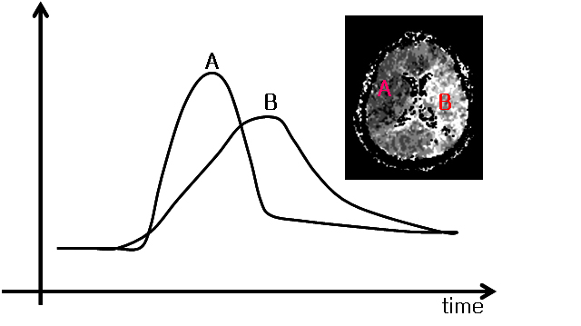

1. 對比劑易於進入正常組織。
2. 對比劑在T2加權影像中，具有局部磁場均勻度。
3. 算出結果須使用兩次對比劑。
4. 採用首通技術，該技術按照通過腦部的對比劑，來量測感應變化。

問題81：下列關於圖中所示MR灌流組織訊號強度變化的說明，何者正確？
- rCBV以每條曲線與任何X軸之間構成的面積來表示。
- rCBF以每條曲線的上升段差值總和來表示。
- TTP係指從對比劑首先到達至訊號強度到達曲線上方的時間。
- MTT係指從對比劑首先到達至抵達平衡階段的平均時間。
問題82：下列關於MRI電腦室溫度和濕度的敘述，何者正確？
- 50~60%，20°~24°
- 30~40%，20°~35°
- 70~80%，20°~35°
- 80~90%，25°~30°
問題83：下列何種方法能減少垂直呈現的假影？
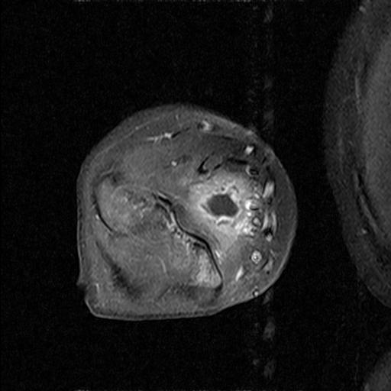



- 使用預飽和技術
- 使用脂肪抑制技術
- 使用長TE
- 使用高磁區
問題84：下列何種方法能減少下面的骨盆照片中，以箭頭指出的假影？


- 使用預飽和技術
- 使用大FOV
- 使用通便抑制劑
- 閉氣
問題85：下列關於圖中神經(白色箭頭處)的說明，何者正確？
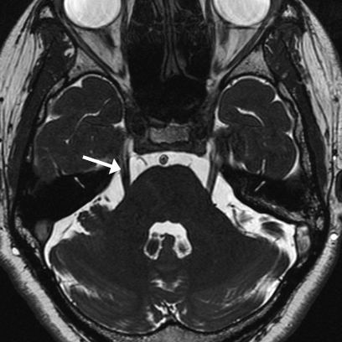

1. 嗅神經
2. 視神經
3. 臉部神經
4. 臉部與咀嚼感覺神經
問題86：下圖所示的是何種結構(白色箭頭處)？
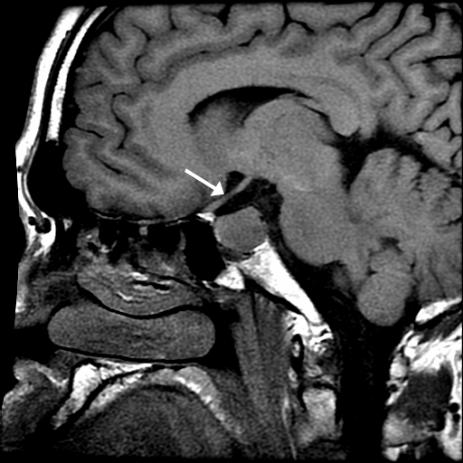

1. 動眼神經
2. 視神經
3. 前庭耳蝸神經
4. 三叉神經
問題87：下列何者未顯示於下圖之中？
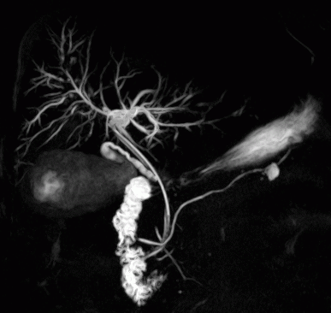

1. 總膽管
2. 胰管
3. 法透式壼腹(Vater’s Ampulla)
4. 門靜脈支流
問題88：下列關於T1弛緩現象的說明，何者錯誤？
1. 當使用90⁰時，氫吸收能量且變成較高能階。
2. 弛緩係指氫回到低能階。
3. T1弛緩率係指應用射頻脈衝後的縱向復原速度。
4. T2弛緩時間慢於T1弛緩時間。
問題89：下列關於快速自旋回訊的有效TE回訊，下列何者說明正確？
1. 位於K空間之外。
2. 採用大梯度的相位編碼。
3. 採用小梯度的相位編碼。
4. 採用相位編碼中的第一階數。
問題90：關於增加下圖所示感應效應的方法，下列何者正確？
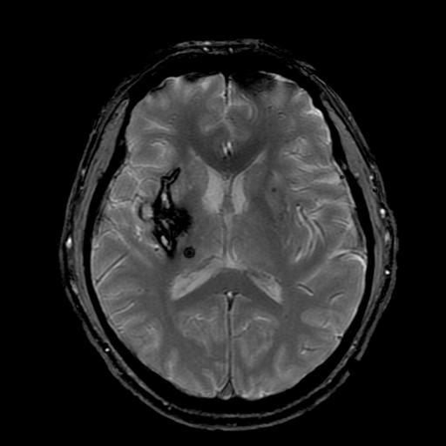

1. 縮短TE
2. 快速自旋回訊較自旋回訊更具效率
3. 高磁場(High filed)較具效率
4. 使用較薄的切片

